Tischaufbauleuchte LAVIGO DPT 9000/840/R/G2/SRMET
Waldmann

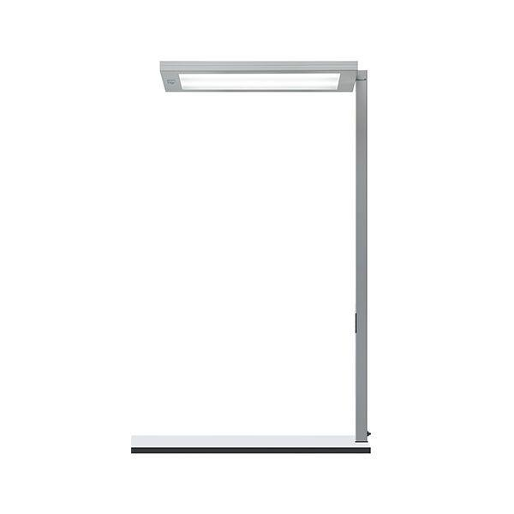Eigenschaften
GTIN:
4013330020521
HAN:
00804493
Farbton
silber
Werkstoff
Kunststoff, Metall
Breite (mm)
320,00
Farbtemperatur (K)
4.000,00
Höhe (mm)
1.311,00
Länge (mm)
675,00
Art der Leuchte
Schreibtischleuchte
Betriebsgerät
LED-Betriebsgerät stromgesteuert
Farbe der Abdeckung
schwarz
Farbkonsistenz (McAdam-Ellipse)
SDCM3
Farbwiedergabeindex CRI
80-89
Leuchtmittel
LED nicht austauschbar
Lichtfarbe
weiß
Lichtverteiler
Diffusorlinse/-optik/-panel
Schutzklasse
I
Spannungsart
AC
Werkstoff der Abdeckung
Kunststoff strukturiert
Werkstoff des Gehäuses
Stahl
Bemessungslebensdauer L70/B50 bei 25 °C (h)
60.000,00
Bemessungslichtstrom nach IEC 62722-2-1 (lm)
8.950,00
Leistungsfaktor
0,97
max. Systemleistung (W)
63,00
Nennspannung (V)
220,00 - 240,00

